AVALIAÇÃO BIMESTRAL
Questão 1
Nível de dificuldade: Fácil – Alternativa Correta: C – Habilidade do ENEM:
Marca la secuencia correcta sobre la palabra ecoaldea.
Una aldea que emite sonidos fuertes.
I. Onda electromagnética reflejada en casas de pueblos.
II. Comunidad intencional cuyo objetivo es ser sostenible social, ecológica y económicamente.
a) F – V – F. b) V – V – V. c) F – F- V. d) V – F – V.
Questão 2
Nível de dificuldade: Médio – Alternativa Correta: D – Habilidade do ENEM:
Marca la opción que tiene solamente verbos que expresen obligación.
a) Parecer, creer, ordenar. b) Ser, estar, estudiar.
c) Hacer, trabajar, d) Haber, tener, deber.
Questão 3
Nível de dificuldade: Médio – Alternativa Correta: B – Habilidade do ENEM:
Lee el fragmento y marca la secuencia de palabras que no mantiene el contexto.

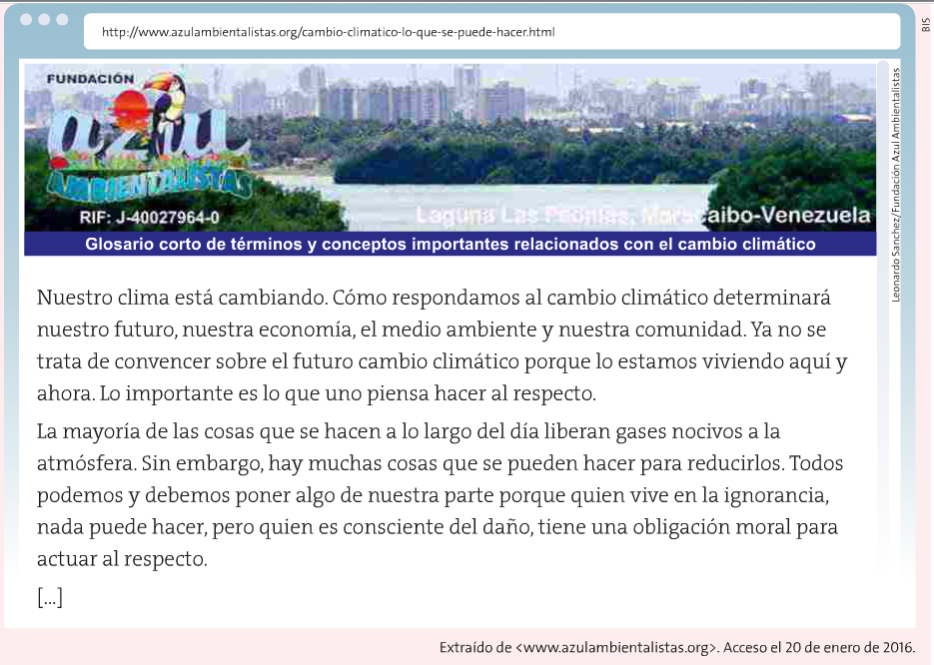
a) climático, atmósfera, medio ambiente, daño.
b) clima, medio ambiente, futuro, daño.
c) respondamos, debemos, podemos, viviendo.
d) términos, gases, cosas, muchas.
Questão 4
Nível de dificuldade: Fácil – Alternativa Correta: D – Habilidade do ENEM:
Relaciona los pronombres según sus significados.

me – te – le - les

a) a yo; a tú; a él; a vosotros.
b) a mí; a tú; al señor; a ellos.
c) a yo; a ti; a ella; a ellas.
d) a mí; a ti; a alguien; a ustedes.
Questão 5
Nível de dificuldade: Médio – Alternativa Correta: C – Habilidade do ENEM:
Observa el cómic y marca la opción correcta.
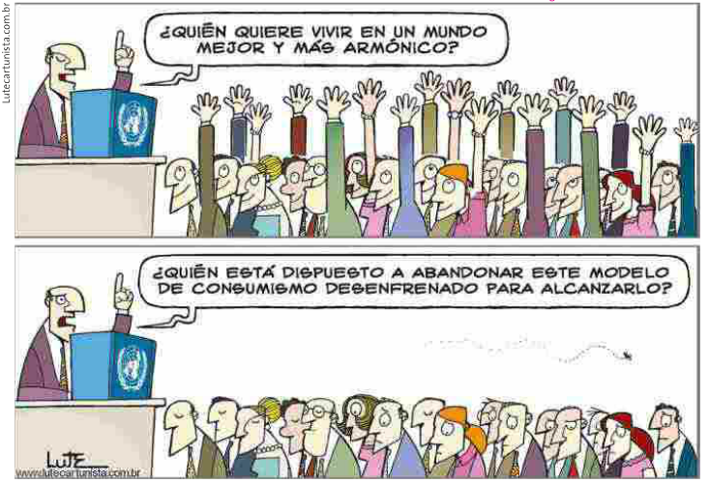

- Las personas son consumistas.
- Las personas quieren cambiar de actitud.
- Las personas quieren vivir en un mundo mejor.

a) V – V – V. b) F – V – F. c) V – F – V. d) F – F – F.
Questão 6
Nível de dificuldade: Médio – Alternativa Correta: C – Habilidade do ENEM:
Marca la frase que escribe correctamente la perífrasis de futuro.
a) María de los Ángeles viajará a Perú.
b) Los padres de Agustina serán invitados a una boda.
c) Sergio va a comprar un coche nuevo.
d) Federico vas a estudiar marroquí.
Questão 7
Nível de dificuldade: Fácil – Alternativa Correta: A – Habilidade do ENEM:
Lee el fragmento de la canción y marca la definición correcta en este contexto de la palabra en relieve.

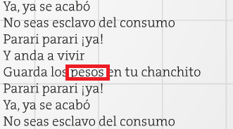
La Gastadera. @Sernac Educa / Gobierno de Chile.

a) Es el nombre de la moneda de curso legal en siete países de América y en las Filipinas.
b) Pesadumbre, dolor, disgusto, preocupación.
d) Carga o responsabilidad que alguien tiene a su cuidado.
d) Fuerza con que la Tierra atrae a un cuerpo.
Questão 8
Nível de dificuldade: Médio – Alternativa Correta: D – Habilidade do ENEM:
Lee el fragmento abajo y marca la opción correcta de la definición de la expresión en relieve.
a) Dejaron de llorar.
b) Evitaron llorar.
c) Destruyeron cosas llorando.
d) Empezaron a llorar.
Questão 9
Nível de dificuldade: Fácil – Alternativa Correta: C – Habilidade do ENEM:
Observa el gráfico sobre la Campaña Ropa Limpia y marca las opciones correctas.
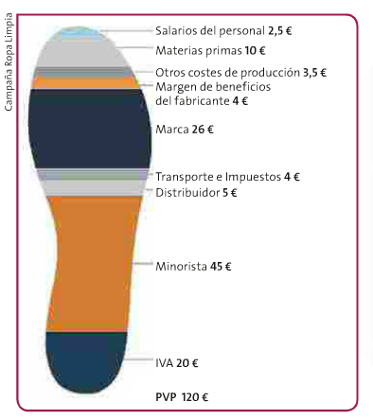

- El porcentaje del distribuidor es menor que los costes de producción.
- Las materias primas están en 4º lugar de los más caros.
- Los costes de producción y las materias primas sumados son más baratos que la marca.

a) V – F – F.
b) F – V – F.
c) F – V – V.
d) V – V – V.

Questão 10
Nível de dificuldade: Médio – Habilidade do ENEM:
Comenta sobre la importancia de donar ropa, sobre las organizaciones de tu país a respeto de esa causa y tus actitudes en relación al tema.

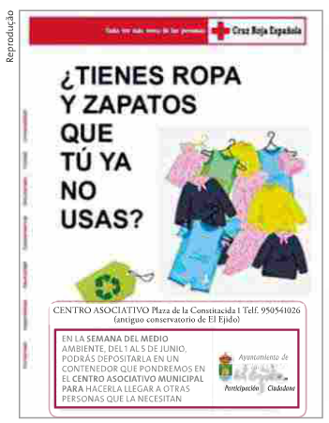
Respuesta personal. Sugerencia de respuesta:
Donar ropa es una forma consciente de uso y
de aprovechar el uso. En Brasil hay muchas
organizaciones en que se puede hacer
donaciones como: AACC, Casas André Luiz,
Casa Hope, Exército da Salvação.
Generalmente hago donaciones de ropas 2
veces al año y reúno también ropas de mis
parientes para ayudar a quien necesita.
Questão 11
Nível de dificuldade: Médio – Habilidade do ENEM:
Escribe sobre el consumo consciente de la plata. De ejemplos del uso en tu vida y en tu familia.

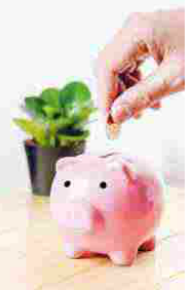
Respuesta personal. Sugerencia de respuesta: Hoy día hay que
pensar en no desperdiciar ningún producto, sea él comida,
prenda de vestir o gastos en generales con los costos de la
casa. Se debe optar por preparar alimentos justo la cantidad de
personas, elegir comprar ropa o cambiarlas máximo 2 veces al
año, evitar tardar pagar las cuentas por las tasas de interés.
Intentar guardar mínimo 10% del sueldo mensual para tener
una reserva.
Questão 12
Nível de dificuldade: Médio – Habilidade do ENEM:
Comenta sobre las actividades que se desarrollan en la ecoaldea.

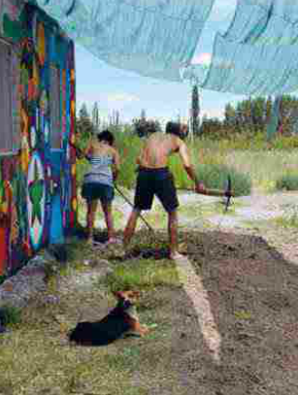
Respuesta personal. Sugerencia de respuesta: En las
ecoaldeas se desarrollan actividades que no necesitan
energía eléctrica, plantan para comer, el cuidado con el
medio ambiente, la ecología. Es un asentamiento
sostenible que propone vivir sin ostentar ni
desperdiciar y produce el mínimo impacto sobre el
medio ambiente.

